ที่ ศธ ๐๔๒๒๕.๐๑๓/016 โรงเรียนบ้านเกาะหมาก

หมู่ที่ ๖ ตำบลเกาะหมาก อำเภอปากพะยูน จังหวัดพัทลุง ๙๓๑๒๐

29 มกราคม ๒๕๕7
เรื่อง การเผยแพร่ผลงานทางวิชาการ
เรียน ผู้อำนวยการโรงเรียนบ้านห้วยทรายมิตรภาพที่ 150
อ้างถึง หนังสือโรงเรียนบ้านห้วยทรายมิตรภาพที่ 150 ที่ ๐๔๒๒๕.๐65/ว.16 ลงวันที่ ๒1 มกราคม ๒๕๕7
สิ่งที่ส่งมาด้วย แบบตอบรับการเผยแพร่ผลงานทางวิชาการ จำนวน 1 ฉบับ
ตามหนังสือที่อ้างถึง นางสาวจาริยา เตชะวรรณโต ครู วิทยฐานะชำนาญการโรงเรียนบ้านห้วยทรายมิตรภาพที่ 150 ได้ส่งหนังสือส่งเสริมการอ่านเพื่อพัฒนาทักษะการอ่านจับใจความ กลุ่มสาระการเรียนรู้ภาษาไทย ชั้นประถมศึกษาปีที่ 2 เพื่อเป็นผลงานทางวิชาการในการขอเลื่อนวิทยฐานะ ชำนาญการพิเศษ นั้น

บัดนี้ โรงเรียนบ้านเกาะหมาก ได้รับเอกสารการเผยแพร่ผลงานทางวิชาการ หนังสือส่งเสริมการอ่านเพื่อพัฒนาทักษะการอ่านจับใจความ กลุ่มสาระภาษาไทย ชั้นประถมศึกษาปีที่ 2 เป็นที่เรียบร้อยแล้ว
จึงเรียนมาเพื่อโปรดทราบ

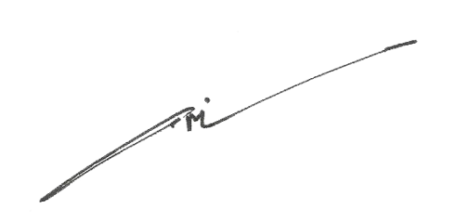
ขอแสดงความนับถือ

(นายอุทัย ก่งเซ่ง)
ผู้อำนวยการโรงเรียนบ้านเกาะหมาก

กลุ่มงานบริหารงานวิชาการ
โทร.๐ ๗๔๖๕ ๐๐๕๖

